**Learning Query and Document Relevance from a Web-scale Click Graph ---** Shan Jiang, Yuening Hu, Changsung Kang, Tim Daly, Jr., Dawei Yin, Yi Chang, and Chengxiang Zhai

Task: Learn query-document relevance by both click and content information

Contribution:

1. A vector propagation algorithm on the click graph

2. A vector generation algorithm to generalize

이 논문은 목표는 click과 content 정보를 통해서 query-document간 관련성을 학습하는 것이다. 이를 위해 클릭 그래프에 대해 vector propagation algorithm을 적용하고, 일반화를 위해 vector generation algorithm을 썼다.

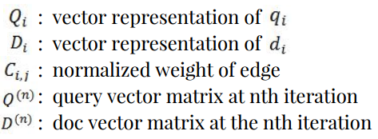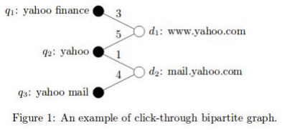

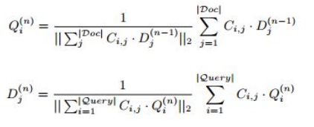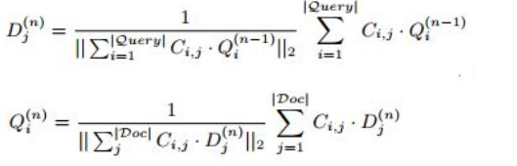먼저 쿼리에서 쿼리 단어들을 이용해 vector propagation algorithm을 시작한다. 그리고는 문서 쪽에서 문서 단어들을 이용해서 vector propagation algorithm을 적용한다. 그리고 vector terms들을 re-weighting하며 query를 확장한다. 이후, vector generation algorithm을 적용한다.

먼저, 쿼리와 문서들을 different unit(n-grams)으로 분해한다. 클릭 그래프의 벡터를 기반으로 각 unit에 대해 vector representation을 시킨다. 그리고는 linear regression에 의해 unit weight를 학습시킨다. (처음 units이 만들어진 벡터가 target vector로 들어간다.) 마지막으로 linear combination에 의해 query vector를 예측한다.

**벡터 생성 알고리즘**

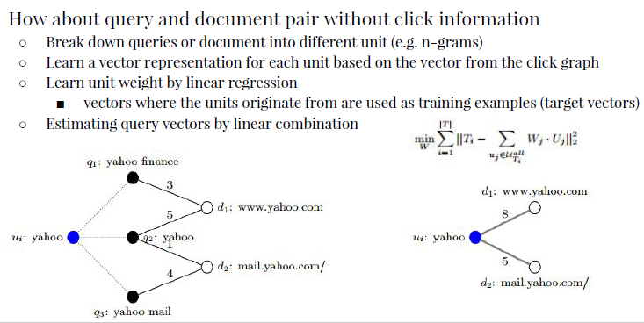

**실험**

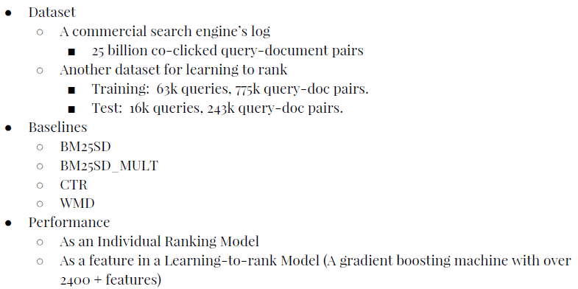

**성능평가**

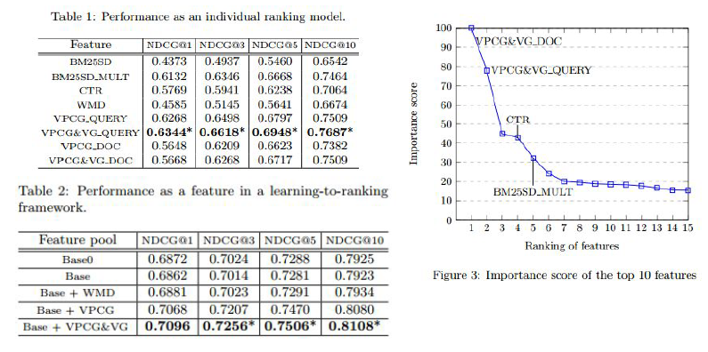

**결론**

